初中物理竞赛练习题（6）------压强（1）
初三（ ）班 姓名（ ）

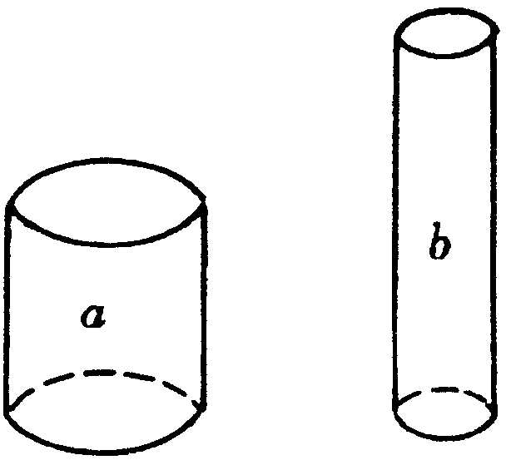
1、如图所示，a、b两个不同的实心圆柱体放在水平地面上，它们对地面的
压强相等，则下列判断正确的是（ ）（奥赛解题大全P83）
A：a的密度大，受的重力大 B：a的密度小，受的重力小
C：a的密度小，受的重力大 D：a的密度大，受的重力小
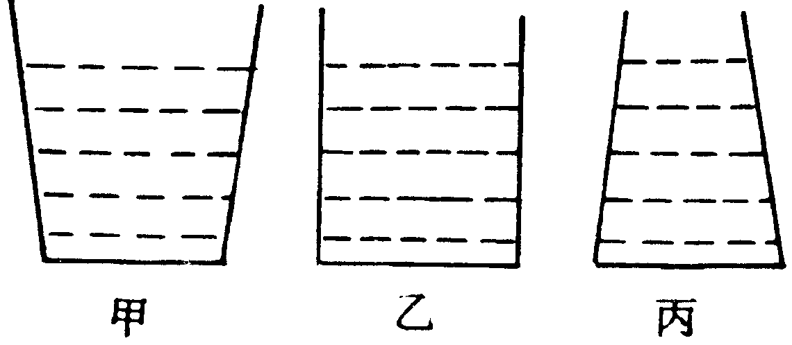
2、如图所示，甲、乙、丙三个容器的底面积相等，容器中装有相同高
度的水，若将三个相同的木块分别放入三个容器中，水不溢出，静
止后比较容器底部受到的压强（ ）（奥赛解题大全P89）
A：甲最大 B：乙最大 C：丙最大 D：一样大
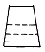
3、一个形状如图所示的密封容器，其中盛有一些水，现将容倒置过来，这时，水对容器底部的压力和压强将（ ）
A：压力增大，压强减小 B：压力减小，压强增大
C：压力不变，压强增大 D：无法确定
4、用两个手指同时挤压一端削尖的铅笔的两端，体会自己的感觉，并用所学的物理知识解释。
（奥赛解题大全P85）

5、一块质量为2.7kg的正方体铝块，静止放在面积为100dm²的水平桌面上，求桌面受到的压
强是多大？（ρ_{铝}=2.7×10³kg/m³）（奥赛解题大全P80）

6、一个铝制空心圆柱体的外径R=2m，内径r=1m，h=80cm，把它放在水平地面上，它对地面的压强是多少？（奥赛解题大全P84）

7、某纪念牌质量为100t，立在高1m的基石上，基石密度为2×10³kg/m³，如果地面能承受的压强不能超过6.86×10⁴Pa，基石的底面积最少应是多少？（奥赛解题大全P86）

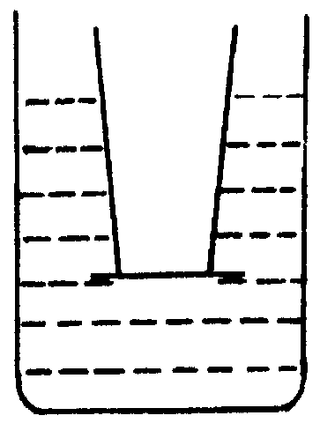
8、有一个两端开口的玻璃管，在它的一端挡一轻薄塑料片后插入水中，如图所示，当向管中注入100g水时，塑料片刚好脱落，如果不注入水，而是轻轻放入一个100g的砝码，塑料片是否会脱落？为什么？（奥赛解题大全P90）

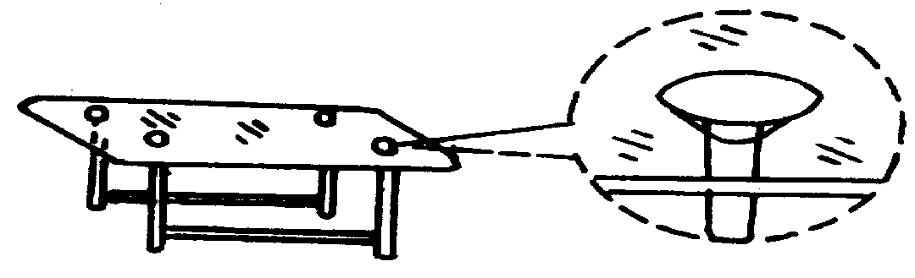
9、如图所示，有些家用玻璃茶几的桌架是用四个塑料吸盘吸附在桌面上的，如果每个吸盘的直径是4cm，计算一下，桌架质量不超过多少时，抬起桌面就能把桌架带起？（奥赛解题大全P100）

10、压力锅直径为24cm，限压出气口直径为3.5mm，限压阀质量为100g，使用时，压力锅内外最大压强差为多少？合几个标准大气压？锅盖与锅的接口处至少能承受多大的力？（g=10N/kg）（奥赛解题大全P100）

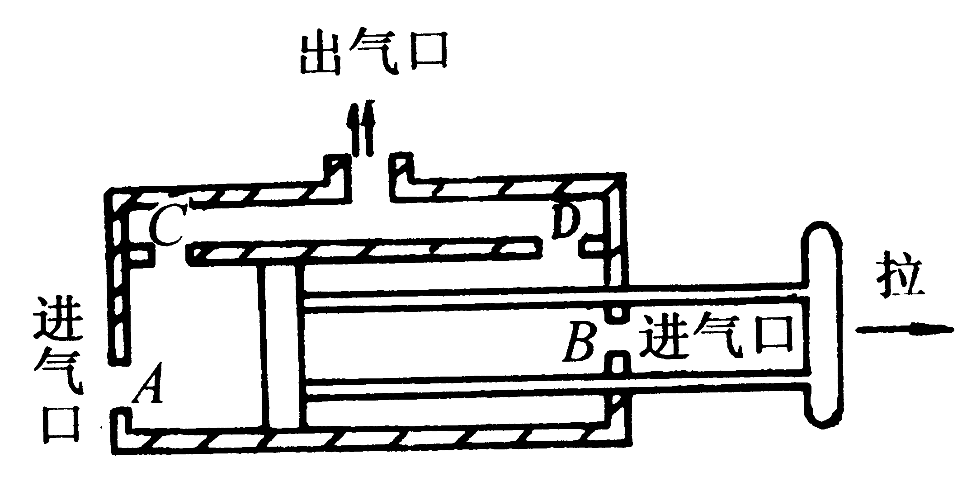
11、有一种农村柴灶风箱，在推、拉活塞时都能向灶内吹气，如图所示，在A、B、C、D处各装一个阀门，请你叙述它的工作原理。（奥赛解题大全P100）

